**Памятка**

**для родителей**

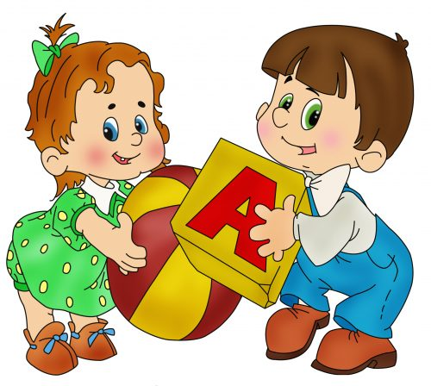 **ИГРЫ НА**

**РАЗВИТИЕ**

**ВНИМАНИЯ И ПАМЯТИ**

**Солнышко!», «Камешки!», «Заборчик!**

Ведущим должен быть взрослый. Поочередно громко и отчетливо отдавайте детям команды: «Солнышко!», «Заборчик!», «Камешки!», постоянно меняя слова местами. Дети должны реагировать на каждое слово соответствующим образом. Если вы говорите: «Солнышко!», они должны поднять руки с раскрытыми ладонями и растопыренными пальцами. При слове «Камешки!» дети должны поднять руки со сжатыми кулаками. Когда вы произносите: «Заборчик!», дети поднимают руки с раскрытыми ладонями, но пальцы их плотно прижаты друг к другу. Темп игры вы должны постепенно ускорять

**Пожалуйста**

Взрослый делает любые движения, обращаясь к детям с просьбой повторять за ним. Дети же повторяют в том случае, если взрослый добавляет слово «пожалуйста».

**Поём вместе**

Ведущий предлагает спеть какую-нибудь песню, например: «Я на солнышке лежу...».

При этом песня исполняется вслух, когда ведущий хлопает один раз. Если ведущий хлопает дважды, дети продолжают петь песню, но про себя, на один хлопок — опять вслух и т. д

**Есть или нет?**

Цель: развитие внимания, мышления

Ведущий объясняет задание: если ребенок согласен с утверждением, то поднимает руки вверх и кричит «Да», если не согласен, опускает руки и кричат «Нет!»

**Есть ли в поле светлячки? Есть ли в море рыбки?  Есть ли крылья у теленка? Есть ли клюв у поросенка?  Есть ли гребень у горы?  Есть ли двери у норы? Есть ли хвост у петуха? Есть ли ключ у скрипки? Есть ли рифма у стиха?  Есть ли в нем ошибки?**

**«Овощи-фрукты»** (развивает избирательность и переключаемость внимания).

при слове, означающем овощ, присесть, а при слове, означающем фрукт – подпрыгнуть. Темы называемых предметов могут быть разными (звери-птицы, деревья-кустарники), условные движения – тоже (хлопнуть в ладоши, поднять руки вверх и т.д.).

**Где позвонил колокольчик**

Ребенок закрывает глаза, взрослый звенит колокольчиком справа, слева, наверху, внизу, впереди, сзади, далеко, ребенок называет, где звенел колокольчик (развивается слуховое внимание)

**Подбери пару к слову**  
Цель - развитие внимания.  
Взрослый бросает мяч ребенку и говорит, например: «Игрушка». Ребенок ловит мяч и отвечает: «Кукла». Игра продолжается. Используются стимульные слова: фрукты, овощи, посуда, транспорт, профессия, цифра, буква, время года, день недели и т.д.

**Назови слова**

«Железные» слова (гвоздь, ножницы, ключ и т.д.

«Слова, которые кусаются» (собака, крокодил, волк и т.д.)

«Шуршащие» слова (пакет, фантик, газета и т.д.)

«Мокрые» слова (дождь, полотенце, капля и т.д.)

«Слова, которые одеваются» (шапка, рубашка, пальто)

«Сказочные» слова (принц, колдунья, Золушка и т.д.)

«Магазинные» слова (продавец, мороженое, весы и т.д.)

«Мамины» слова (платье, поцелуй, духи и т.д.)

В дальнейшем можно придумывать, например: «слова, которые пахнут», «зимние», «летние», «колючие», «таинственные», «подводные», «праздничные», «печальные», «веселые», «хорошие» и множество других. Как вариант, попробуйте сами предложить название, а также предложить сделать это детям.

**Игра «Запомни»**

(Развивать слуховую память, внимательность) Ведущий говорит: «Я буду зачитывать слова в медленном темпе, а вы попробуйте запомнить эти слова». Дети внимательно слушают и воспроизводят слова.

Лес              Дом

Цветок        Пчела

Море           Яблоко

Небо            Солнце

Пальма        Бант

Телевизор Река

**Натюрморт**

Развиваем зрительную память, внимание, умение сосредоточиться, аналитические способности

**Описание:** сядьте за стол, поставьте на него поднос и расположите на нем все выбранные вами предметы. В течение 1 минуты ваш ребенок должен запомнить местонахождение всех предметов. Затем вы убираете все предметы и предлагаете ему самостоятельно разложить их в том же порядке.

*Второй вариант* не требует фактического воспроизведения. Поднос закрывается платком, а ваш ребенок должен словами описать местонахождение всех предметов.

**Пантомима**

◈ Попросите ребенка изобразить мимикой и жестами некоторые ситуации. Например:

♦ показать, что на улице холодно;

♦ вдеть нитку в иголку;

♦ постучать в дверь;

♦ расчесаться.

◈ Можно изобразить походку разных людей. Например:

♦ манекенщицы;

♦ старика;

♦ спешащего человека;

♦ балерины;

♦ человека, который несет тяжелые сумки;

♦ и многое другое.

◈ Можно попросить ребенка самому выбрать какую-либо ситуацию и изобразить ее, а других — попробовать отгадать, что это за ситуация.

**Кто где живет**

Бросьте мячик ребёнку, скажите: море (лес, пруд, пустыня). Ребёнок должен вернуть мяч, назвать зверя или птицу из этой местности.

**У кого длинный хвост**

Взрослый называет разных животных. Если у животного длинный хвост, дети должны поднять правую руку и помахать ею, если же хвоста нет или он короткий, поднимать руку не нужно. Могут быть названы такие животные: лошадь (длинный), коза (короткий), корова (длинный), лиса (длинный), заяц (короткий), овца (короткий), тигр (длинный), кот (длинный), медведь (короткий), свинья (короткий), осел (длинный), белка (длинный), и т.д. Взрослый поднимает руку во всех случаях.

**Запомни хлопки**

Цель: развитие моторно – слуховой памяти, свойств внимания, создание положительного настроя

Ребенок ходят по комнате. По сигналу взрослого все выполняют следующие действия:

На один хлопок – присесть и закрыть глаза руками

На два – поднять руки вверх

На три – встать на одну ногу

На четыре – попрыгать